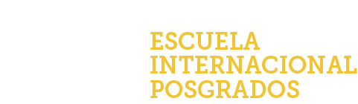


Fundamentos de Python
Lección 1: Historia de los lenguajes de programación. Filosofía de Python.
Los diversos lenguajes de programación se clasifican por generaciones, siendo posible agruparlos por características comunes siendo así, se tiene lo siguiente:
- Lenguajes de Tercera generación: Se caracterizan por ser lenguajes altamente interpretables, con sintaxis bien definida y no dependen de la maquina ni del procesador que los ejecute, además son lenguajes fáciles de depurar y corregir y con una velocidad de ejecución elevada. Estos lenguajes son mayormente útiles para ámbitos científicos y empresariales.
  - Dos buenos ejemplos de estos lenguajes son Visual Basics de paradigma dirigido por eventos y Ada de paradigma orientado a objetos e imperativo.
- Lenguajes de Cuarta generación: Estos lenguajes, también llamados Low Code, cambiaron el estilo de programación ya que en este caso el programador ha de declarar que se ha de hacer, no como. De este modo se pretende reducir el esfuerzo del programador.
  - Dos ejemplos de cuarta generación son MatLab del tipo multiparadigma entre los que se encuentran funcional, imperativo u orientado a objetos y Wolfram del tipo multiparadigma también entre los que se encuentran el funcional, array y procedimental
- Lenguajes de Quinta generación: Los lenguajes clasificados en esta generación se caracterizan por simplificar aún mas la labor del programador ya que se basan en indicar a la maquina el problema a resolver, esta se ocupara de determinar el método a emplear.
  - Dos lenguajes clasificables en esta generación son Prolog de paradigma de programación lógica y Mercury del tipo lógico, funcional y orientado a objetos.

